2.异分母分数加、减法
第一课时
一 教学内容
异分母分数加、减法
教材第110 一112 页的内容及第113 页练习二十二的第1 一4 题。
二 教学目标
1 ．让学生经历异分母分数加、减法的计算方法的探究过程，认识将旧知识转换成新知识是获得知识的重要途径。
2 ．掌握异分母分数加、减法的一般计算方法和验算方法，会正确地进行计算和验算。
3 ．通过学习回收有用垃圾的计算，唤起学生的环保意识。
三 重点难点
掌握异分母分数加、减法的一般计算方法。
四 教具准备
多媒体课件。
五 教学过程
（一）谈话导入
两周前，老师布置了一项调查、收集资料的作业：调查自己生活的社区主要有哪些生活垃圾？每种垃圾大约占生活垃圾的几分之几？哪些垃圾可以作为有用资源回收？同学们可以以生活的社区为单位分组进行调查，并将调查结果整理在下表中：
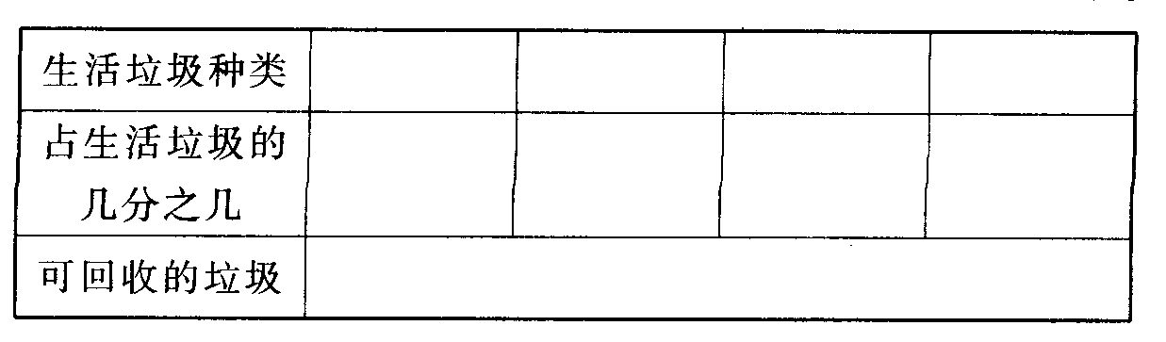
（二） 教学实施
1 ．交流调查情况，并提出问题。
请学生将课前调查的情况进行交流，触发联想，让异分母分数加、减法的教学融人环境教育中。然后老师把某个小组调查整理好的一份统计表用投影仪显示出来。如下表：

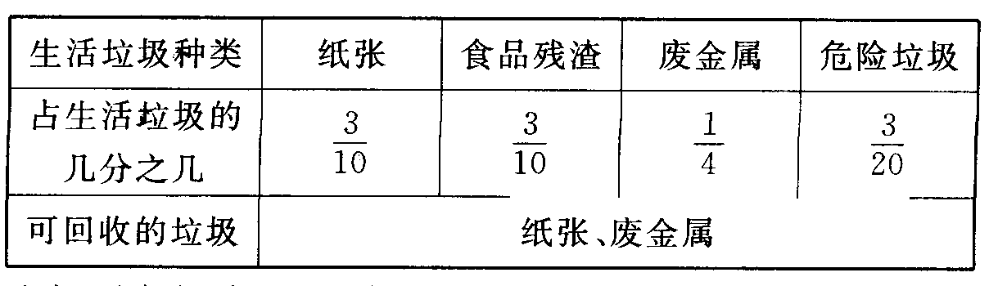
老师：我们知道纸张和废金属是垃圾回收的主要对象，它们在生活垃圾中共占几分之几呢？
请学生列出算式：$\frac{3}{\text{10}}$＋$\frac{1}{4}$=
2 . 探讨“$\frac{3}{\text{10}}$＋$\frac{1}{4}$”的算法。
  - 尝试计算“$\frac{3}{\text{10}}$＋$\frac{1}{4}$”。
老师巡视，然后将学生中的几种不同算法列举在黑板上。
① $\frac{3}{\text{10}}$＋$\frac{1}{4}$=$\frac{\text{12}}{\text{40}}$＋$\frac{\text{10}}{\text{40}}$=$\frac{\text{22}}{\text{40}}$=$\frac{\text{11}}{\text{20}}$
② $\frac{3}{\text{10}}$＋$\frac{1}{4}$=$\frac{6}{\text{20}}$＋$\frac{5}{\text{20}}$=$\frac{\text{11}}{\text{20}}$
③ $\frac{3}{\text{10}}$＋$\frac{1}{4}$=$\frac{3+1}{\text{10}+4}$=$\frac{4}{\text{14}}$=$\frac{2}{7}$
( 2 ）集体评价。
让学生分别对上述三种计算方法进行评价。达成共识：第一种算法正确，但不简便。将$\frac{3}{\text{10}}$和$\frac{1}{4}$通分时，没有找10 和4 的最小公倍数，而是找它们的公倍数，所以计算时数据较大，结果还要约分。第二种算法既正确又简便，先找10 和4 的最小公倍数，通分后再相加；第三种算法不对，算理错了。两个分数的单位不同，一个是$\frac{3}{\text{10}}$，一个是$\frac{1}{4}$，单位不

同的两个分数是不能直接相加的。老师用图加以说明：
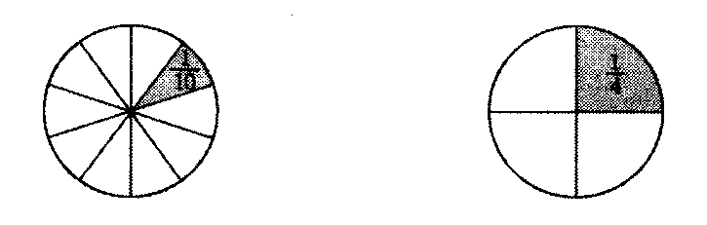
( 3 ）归纳异分母分数加法的计算方法。
在集体评价的基础上，老师用课件动态显示$\frac{3}{\text{10}}$＋$\frac{1}{4}$的计算的过程，边演示边说明：由于10 和4 的最小公倍数是20 ，所以把圆平均分成20 份，这样$\frac{3}{\text{10}}$变成$\frac{6}{\text{20}}$，$\frac{1}{4}$变成$\frac{5}{\text{20}}$，所以$\frac{3}{\text{10}}$＋$\frac{1}{4}$=$\frac{6}{\text{20}}$＋$\frac{5}{\text{20}}$。
老师：通过计算$\frac{3}{\text{10}}$＋$\frac{1}{4}$，谁来说一说分母不同的两个分数怎样相加？
在学生归纳的基础上，老师请学生打开教材第110 页，让学生将自己表述的语言和教材上的文字语言进行对照，学会用简明扼要的语言归纳异分母的分数加法的计算方法。
3 ．教学教材第111 页例1 的第（2 ）题。
( 1 ）由验算引人异分母分数减法。
请学生完成教材第112 页“做一做”的第2 题。先做左边的两道小题。
$\frac{2}{3}$-$\frac{4}{9}$=$\frac{2}{9}$( ) $\frac{7}{\text{10}}$-$\frac{3}{5}$=$\frac{4}{5}$( )
学生利用已有经验验算，方法有两种：一种重算法（将原式再算一遍）；一种逆算法，逆算关系有两种，学生多数会用此法验算。
① 利用关系式“减数＋差=被减数”。
因为$\frac{4}{9}$+$\frac{2}{9}$=$\frac{6}{9}$=$\frac{2}{3}$，所以原式计算正确。
因为$\frac{3}{5}$+$\frac{4}{5}$=$\frac{7}{5}$≠$\frac{7}{\text{10}}$，所以原式计算错误。
② 利用关系式“被减数一差=减数”。
因为$\frac{2}{3}$－$\frac{2}{9}$=$\frac{6}{9}$－$\frac{2}{9}$=$\frac{4}{9}$，所以原式计算正确；
因为$\frac{7}{\text{10}}$-$\frac{4}{5}$=$\frac{7}{\text{10}}$－$\frac{8}{\text{10}}$ (结果为负数），所以原式计算错误。
学生完成后，集体讲评。利用实物投影将上述两种不同的验算方法展示出来，然后请学生表达计算的过程。当学生说到利用关系式“被减数一差=减数”进行验算时，着重让他们说一说$\frac{2}{3}$-$\frac{2}{9}$ (先通分，将$\frac{2}{3}$化成$\frac{4}{9}$)。
在学生说算法的基础上，老师引导归纳：异分母分数相减，也是先通分再相减。
( 2 ）归纳异分母分数加、减法的计算方法。
再让学生完成教材第112 页“做一做”的第2 题中右边两道小题。
老师：“你会验算右边两道小题吗？请试一试。”学生独立完成。老师巡视指导。请两名学生上台板演验算过程。集体反馈时，先请板演的学生说一说，用什么方法验算，然后请用“和一个加数”的方法进行验算的同学说一说，如何计算是$\frac{7}{\text{12}}$-$\frac{3}{5}$和$\frac{\text{13}}{\text{14}}$-$\frac{1}{5}$。引导学生把异分母分数加法的计算方法迁移到减法中去。
老师：通过计算$\frac{3}{\text{10}}$+$\frac{1}{4}$、$\frac{2}{3}$-$\frac{2}{9}$等算式，你能归纳出异分母分数加、减法的计算方法吗？让学生自己归纳，然后在全班交流，最后老师小结。异分母分数加、减法的计算方法是：先通分，然后按同分母分数加、减法的计算方法进行计算。
( 3 ）说明分数加、减法的验算方法。
老师指着学生验算的4 道题目，提问：分数加、减法的验算方法主要有哪些？它与整数加、减法的验算方法相同吗？
4 ．完成教材第111 页例1 的第（2 ）题。
学生独立完成，请学生板演，集体订正书写过程。
5 ．完成教材第112 页“做一做”的第1 题。
学生独立完成，注意每道题中两个分母的特征，是特殊关系的直接找出最小公倍数。
6 ．完成教材第112页练习二十二的第1 一4 题。
独立完成，集体交流、订正。
四）思维训练
1 ．先计算下面各题，然后找出规律。
$\frac{1}{2}$＋$\frac{1}{4}$＋$\frac{1}{8}$= $\frac{1}{2}$＋$\frac{1}{4}$＋$\frac{1}{8}$＋$\frac{1}{\text{16}}$= $\frac{1}{2}$＋$\frac{1}{4}$＋$\frac{1}{8}$＋$\frac{1}{\text{16}}$＋$\frac{1}{\text{32}}$=
应用上面的规律，直接写出下面式题的得数。
$\frac{1}{2}$＋$\frac{1}{4}$＋$\frac{1}{8}$＋$\frac{1}{\text{16}}$＋$\frac{1}{\text{32}}$＋$\frac{1}{\text{64}}$＋$\frac{1}{\text{128}}$=
2 ．想一想，哪两个异分母分数相加的和是$\frac{\text{11}}{\text{30}}$？
$\frac{()}{()}$＋$\frac{()}{()}$=$\frac{\text{11}}{\text{30}}$
（五）课堂小结
本节课我们研究了异分母分数加、减法的计算方法。一般情况下，计算异分母分数的加、减法时，先通分，转化成同分母分数的加、减法，然后按同分母分数加、减法的计算方法进行计算。注意在通分时，为了计算简便，应选择分母的最小公倍数作公分母。
第二课时
一 教学内容
异分母分数加、减法的练习课
教材第114 一116 页练习二十二的第5 一13 题。
二 教学目标
1 ．通过教学，使学生巩固对异分母分数加、减法的计算方法的理解和掌握，能熟练进行计算。
2 ．培养学生的观察推理能力。
3 ．培养学生认真检验的习惯。
三 重点难点
正确、熟练、灵活地应用异分母分数加、减法的计算法则进行计算。
四 教具准备
投影。
五 教学过程
（一）导入
上节课，我们研究了异分母分数的减法的计算法则，谁还记得？你能说一说吗？
学生回忆并口答。
提问：为什么做异分母分数加、减法时，要先通分？
强调：分数单位不同不能相加减。
（二）教学实施
1 ．完成教材第114 页练习二十二的第5 题。
学生先独立完成，并验算。
集体订正时，请学生说一说每道题是根据等式的什么性质来解的？
2 ．完成教材第114 页练习二十二的第6 题。
学生先独立完成，发现规律，然后在全班交流。
引导学生找到下面的规律。
( l ）这些分数都是分子是1 的分数。（2 ）每道算式中的两个分数的分母是互质的。（3 ）计算时，只需将分母相乘的积作分母，分母相加（减）的结果作分子，就可以速算出得数。
指出：今后遇到这样的题目，可以利用规律口算出结果。
提问：你还能举出这样的例子吗？你能直接说出结果吗？
学生举例，如：$\frac{1}{2}$+$\frac{1}{3}$=$\frac{5}{6}$ $\frac{1}{4}$-$\frac{1}{7}$=$\frac{3}{\text{28}}$
3 ．完成教材第114 页练习二十二的第7 题。
请学生先根据已有信息提出不同的数学问题，然后再解答。
4 ．完成教材第114 页练习二十二的第8 题。
以小组为单位合作完成（两人一组），其中一人出题，另一人回答，然后交换过来。要求自制卡片中的分数不要超出本单元分数的范围。
5 ．完成教材第114 页练习二十二的第9 题。
让学生先读题，弄懂题意后再动手画。讲评时，请学生说一说思路。
6 ．完成教材第115 页练习二十二的第10 题。
老师先介绍“杨辉三角”，再让学生算一算表中每一横行各数的和，概括得出的一串和有什么规律。
出示“杨辉三角”图：
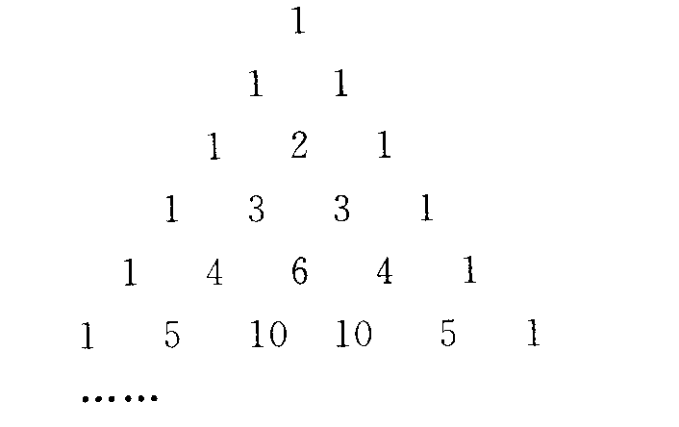
再将表中的‘1”都换成“$\frac{1}{4}$”，看看这个规律还存在吗？换成“$\frac{1}{8}$”呢？
（学生在教材上填一填，发现规律依然存在。）
7 ．完成教材第115 页练习二十二的第11 题。
学生利用课前调查的数据填表并计算，然后制成条形统计图。
8 ．完成教材第116 页练习二十二的第12 题。
学生先利用手中的学具进行操作，然后用分数加法算式表示操作的过程。
可以这样操作：先将4 个苹果平均分给8 个孩子，每人得到4÷8=$\frac{1}{2}$（个）；再将剩下的2 个苹果，平均分给8 个孩子，每人得到2 ÷8 =$\frac{1}{4}$（个），所以，每个孩子可分得$\frac{1}{2}$+$\frac{1}{4}$=$\frac{3}{4}$（个）。
9 ．完成教材第116 页练习二十二的第13 题。
让学生先观察图的特点，想想按什么顺序思考比较简便，请学生先说出思路，再进行计算。
（四）思维训练
1 ．在O 里填上适当的数，使三角形每一条边上的三个数相加的和都等于1 。
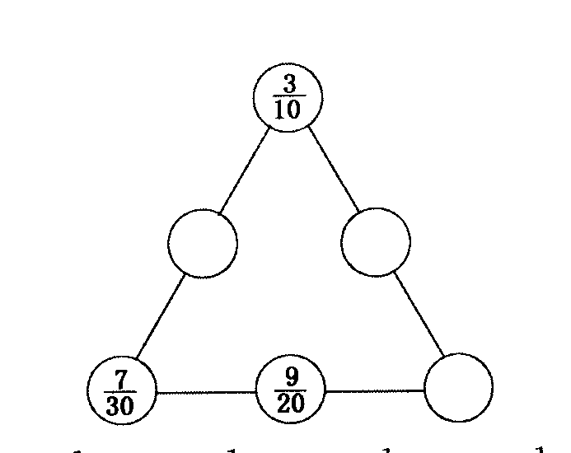
2 . $\frac{1}{4}$=$\frac{1}{()}$＋$\frac{1}{()}$=$\frac{1}{()}$＋$\frac{1}{()}$＋$\frac{1}{()}$=$\frac{1}{()}$＋$\frac{1}{()}$＋$\frac{1}{()}$=$\frac{1}{()}$＋$\frac{1}{()}$＋$\frac{1}{()}$＋$\frac{1}{()}$＋$\frac{1}{()}$＋$\frac{1}{()}$＋$\frac{1}{()}$＋$\frac{1}{()}$
3 ．写出两个不同的最简分数，使它们的和是$\frac{\text{11}}{\text{12}}$。你能写出几组？
（五）课堂小结
通过本节课的练习，我们进一步巩固了异分母分数加、减法的计算方法。同时，我们还探索发现了异分母分数加、减法中的一些特殊情况的计算规律，这个规律是：当两个分数的分子为1 ，分母互质时，它们的结果是用这两个分母的和（差）作分子，用两个分母的乘积作分母。以后，
我们在计算这样的题目时，就可以直接得出结果了。

